Титульник ☺
Сборка и запуск программы
Структура проекта. В папке проекта MusicMetaCollection, загруженного с GitHub имеется папка src, где лежат исходные файлы и файл pom.xml Исходные коды располагаются по следующему пути:
/src/main/java/com/nc/o1/musicmetacollection/
Для сборки проекта используется Maven. Соответственно, он должен быть установлен в системе. Чтобы собрать проект нужно в командной строке перейти в папку проекта MusicMetaCollection и написать команду mvn install. После выполнения команды в папке проекта появится папка target. В папке target лежит файл приложения с расширением .jar. Для запуска приложения, нужно в командной строке перейти в папку target и написать команду java –jar App.jar , где App – имя jar-файла.
Анализ кода
Анализ кода осуществляется инструментами CheckStyle, PMD, FindBugs с конфигурацией по-умолчанию. Просмотр отчётов для анализа производится через браузер. Для этого нужно запустить файл index.html по следующему пути:
/target/site/index.html
Далее, на открывшейся странице, в меню выбрать Project Reports.

Класс User.
Класс User описывает сущность пользователя. Объект сущности хранит в себе имя пользователя, пароль и email принадлежащий пользователю, а также стандартные методы получения и изменения этих полей. Переопределены методы класса Object, toString(), equals(), hashCode(). На данный момент класс носит лишь описательный характер, в будущем в нём будет реализована загрузка и выгрузка информации о пользователе из БД.

Класс Artist.
Класс Artist описывает сущность исполнителя. Объект сущности хранит в себе имя исполнителя, методы получения и изменения значения этого поля. Переопределены такие методы класса Object, как toString(), equals(), hashCode(). На данный момент класс носит лишь описательный характер, в будущем в нём будет реализована загрузка и выгрузка информации об исполнителе из БД.

Класс Composer.
Класс Composer описывает сущность Композитора. Объект сущности хранит в себе имя композитора, методы получения и изменения значения этого поля. Переопределены такие методы класса Object, как toString(), equals(), hashCode(). На данный момент класс носит лишь описательный характер, в будущем в нём будет реализована загрузка и выгрузка информации о композиторе из БД.

Класс AlbumInfo.
Класс AlbumInfo описывает сущность музыкального альбома. Объект сущности хранит в себе название альбома, путь к обложке, методы получения и изменения этих полей. Переопределены такие методы класса Object, как toString(), equals(), hashCode(). На данный момент класс носит лишь описательный характер, в будущем в нём будет реализована загрузка и выгрузка информации об альбоме из БД.

Класс CommonInfo.
Класс CommonInfo описывает общую информацию о музыкальной композиции. Объект сущности хранит в себе сущности Artist, Composer, AlbumInfo, название, жанр, год издания, методы получения и изменения этих полей. Переопределены такие методы класса Object, как toString(), equals(), hashCode().

Класс TechnicalInfo.
Класс TechnicalInfo описывает техническую информацию о музыкальной композиции. Объект сущности хранит в себе значения BPM, длительности, тональности, а также комментарий и переменную, отображающую наличие/отсутствие слов в композиции, методы получения и изменения этих полей. Переопределены такие методы класса Object, как toString(), equals(), hashCode().

Класс TrackInfo.
Класс TrackInfo описывает полную информацию о музыкальной композиции. Объект сущности хранит в себе сущности CommonInfo и TechnicalInfo, методы получения и изменения этих полей. Переопределены такие методы класса Object, как toString(), equals(), hashCode().

Класс TrackList.
Класс TrackList описывает список информации о музыкальных композициях. Объект сущности хранит в себе коллекцию TrackInfo, методы получения элемента коллекции по его номеру, добавления элемента в коллекцию, удаления элемента из коллекции по его номеру, добавления элемента в коллекцию по его будущему номеру, замены элемента коллекции по его номеру на другой, а также метод получения размера коллекции.

Форма приветствия
В начальной форме имеется минимальный функционал, а именно переход на следующую страницу (с помощью кнопки “Далее”).

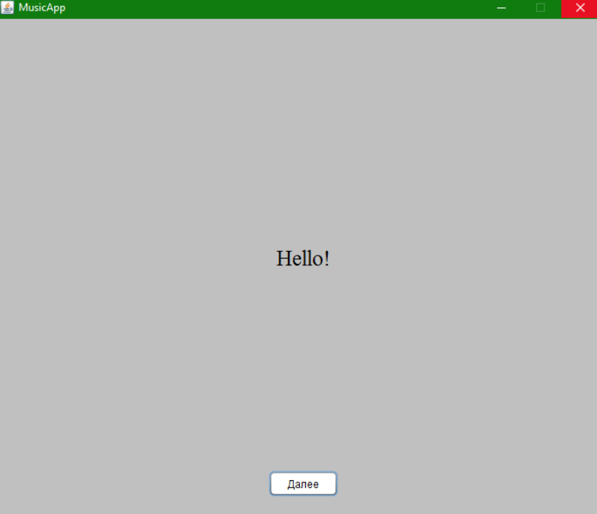

Форма добавления трека
В форме добавления мы заполняем поля относящиеся к треку и добавляем трек посредством кнопки “Добавить”.

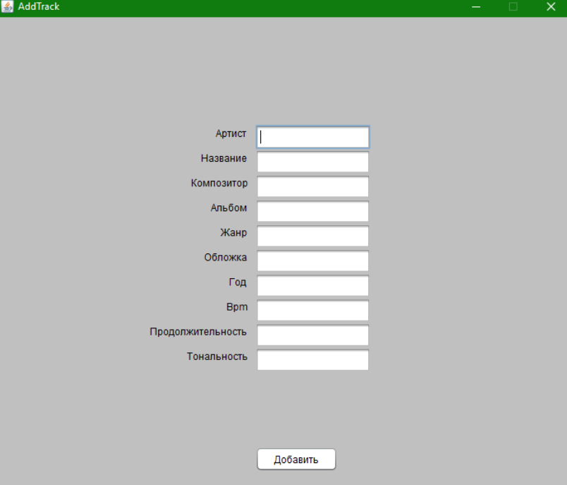

Форма вывода треков
Данное окно позволяет выводить все доступные треки (кнопка “Показать”), а также добавлять новые (кнопка “Добавить”).

